Раздел «ГОЛОСОВАНИЕ»

Раздел находится в верхнем меню системы ИС «СДОТ» и предназначен для отображения и хранения полного перечня проводимых голосований/опросов, создания нового голосования/ опроса, просмотра результатов уже завершенных голосований/опросов.
Для перехода в раздел нажмите на значок «ГОЛОСОВАНИЕ».

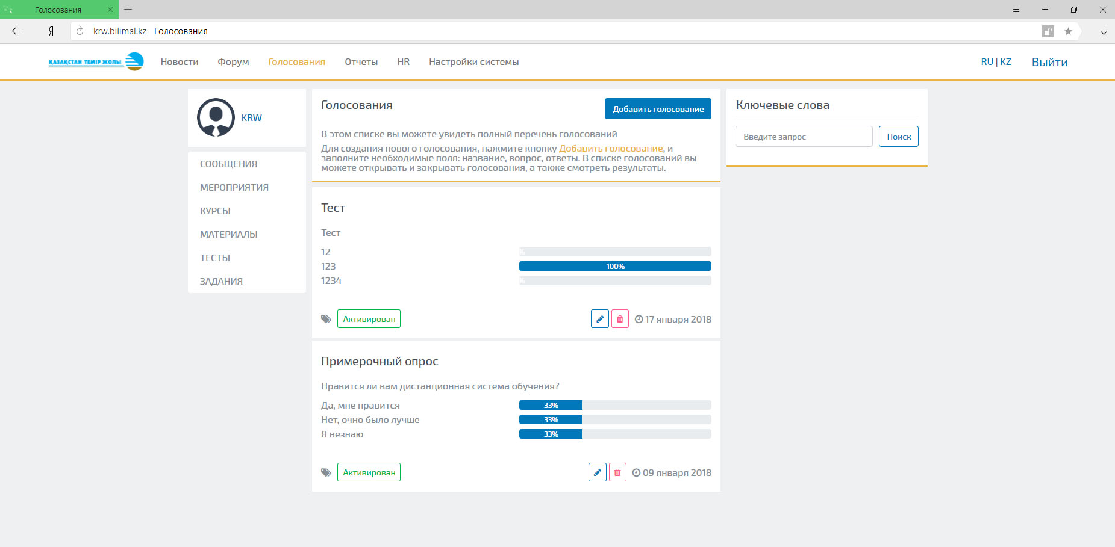

В данном разделе Вы можете осуществлять поиск по ключевым словам, чтобы найти информацию об интересующем голосовании/ опросе и увидеть перечень активированных и деактивированных голосований/опросов.
Для создания нового голосования/ опроса Вам необходимо нажать кнопку «ДОБАВИТЬ ГОЛОСОВАНИЕ», внести в таблицу информацию о новом голосовании/ опросе (наименование голосования/ опроса, вопрос, варианты ответов и ключевые слова для поиска), и нажать кнопку «СОХРАНИТЬ». После этого новое голосование/ опрос отобразиться в общем перечне.

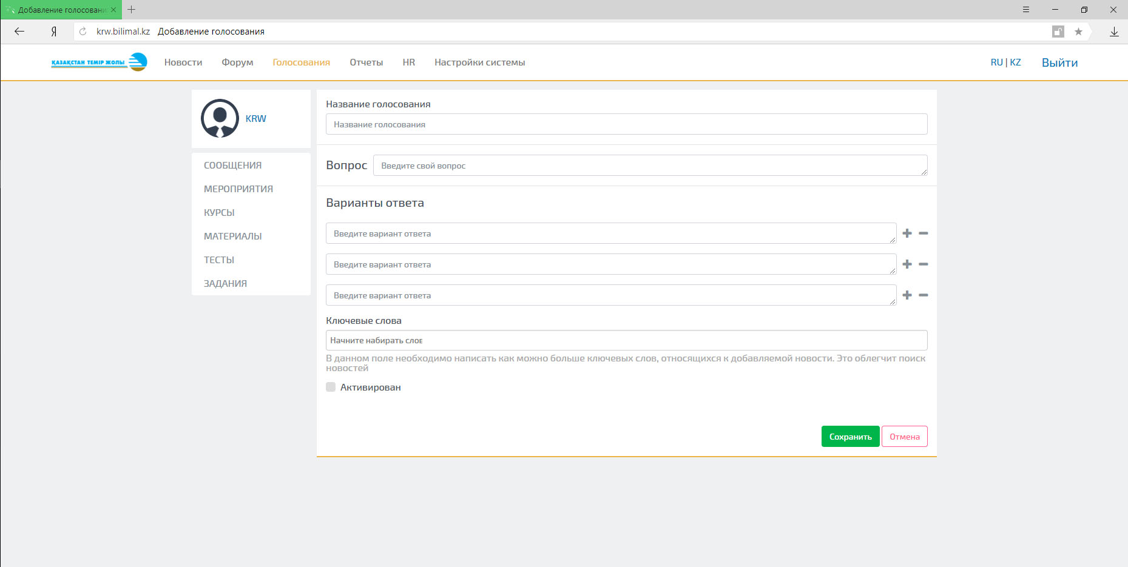

Для активирования голосования/ опроса Вы можете поставить галочку в поле «Активирован» на этапе создания голосования/ опроса или же нажав кнопку «Деактивирован», после того как оно появится в общем перечне голосований/ опросов.

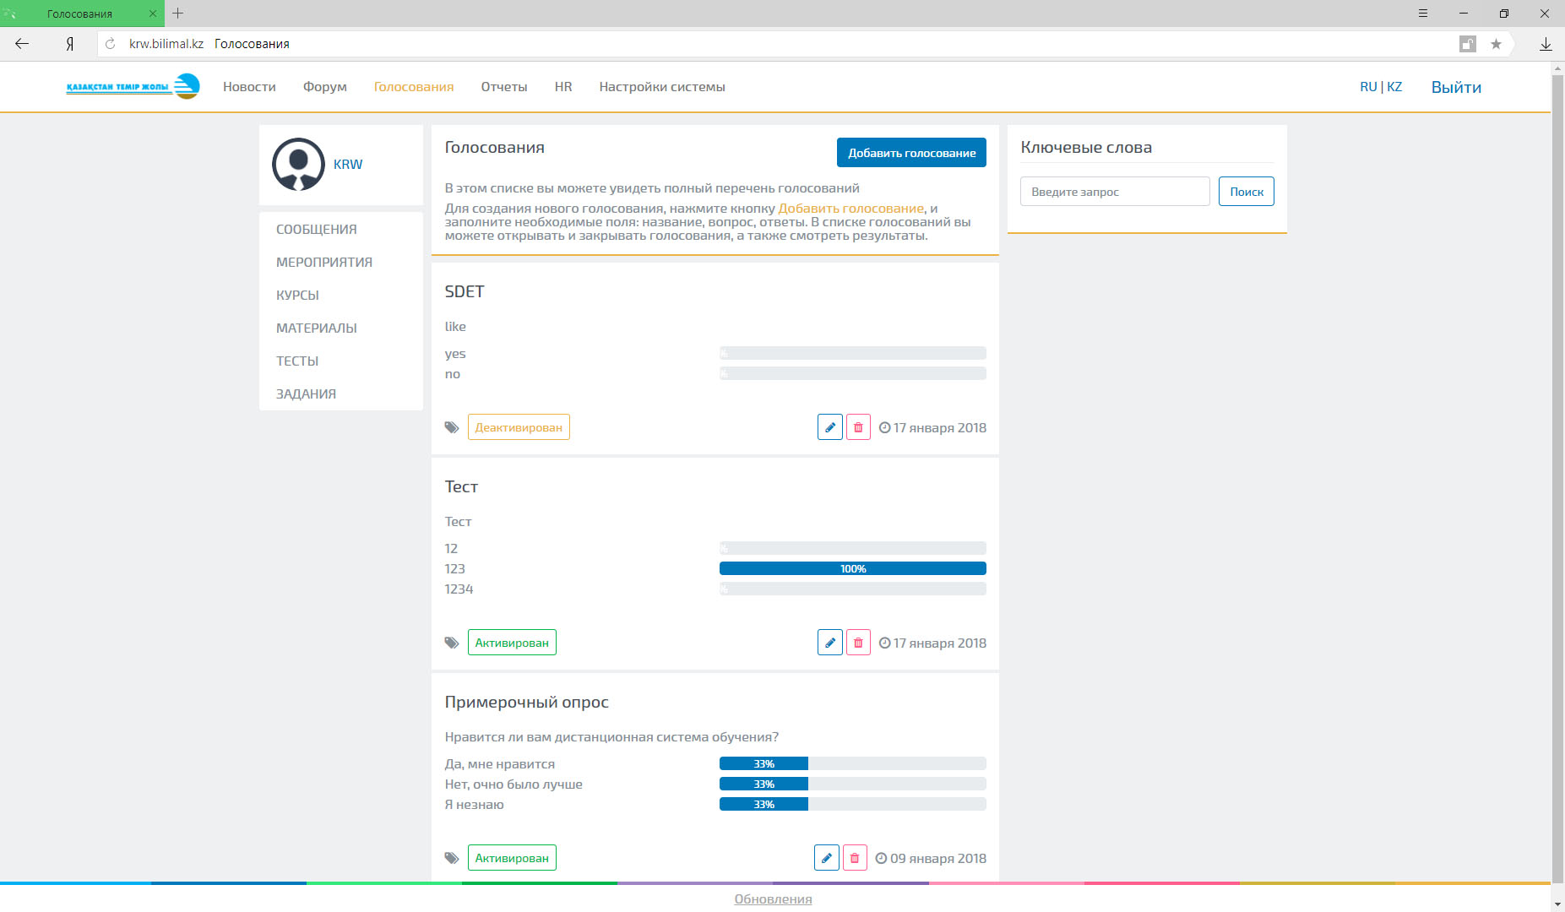
После того как голосование/ опрос будет активирован у всех пользователей в личном кабинете появить окно для голосования.

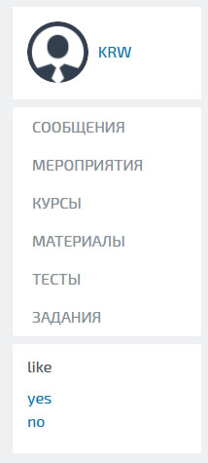
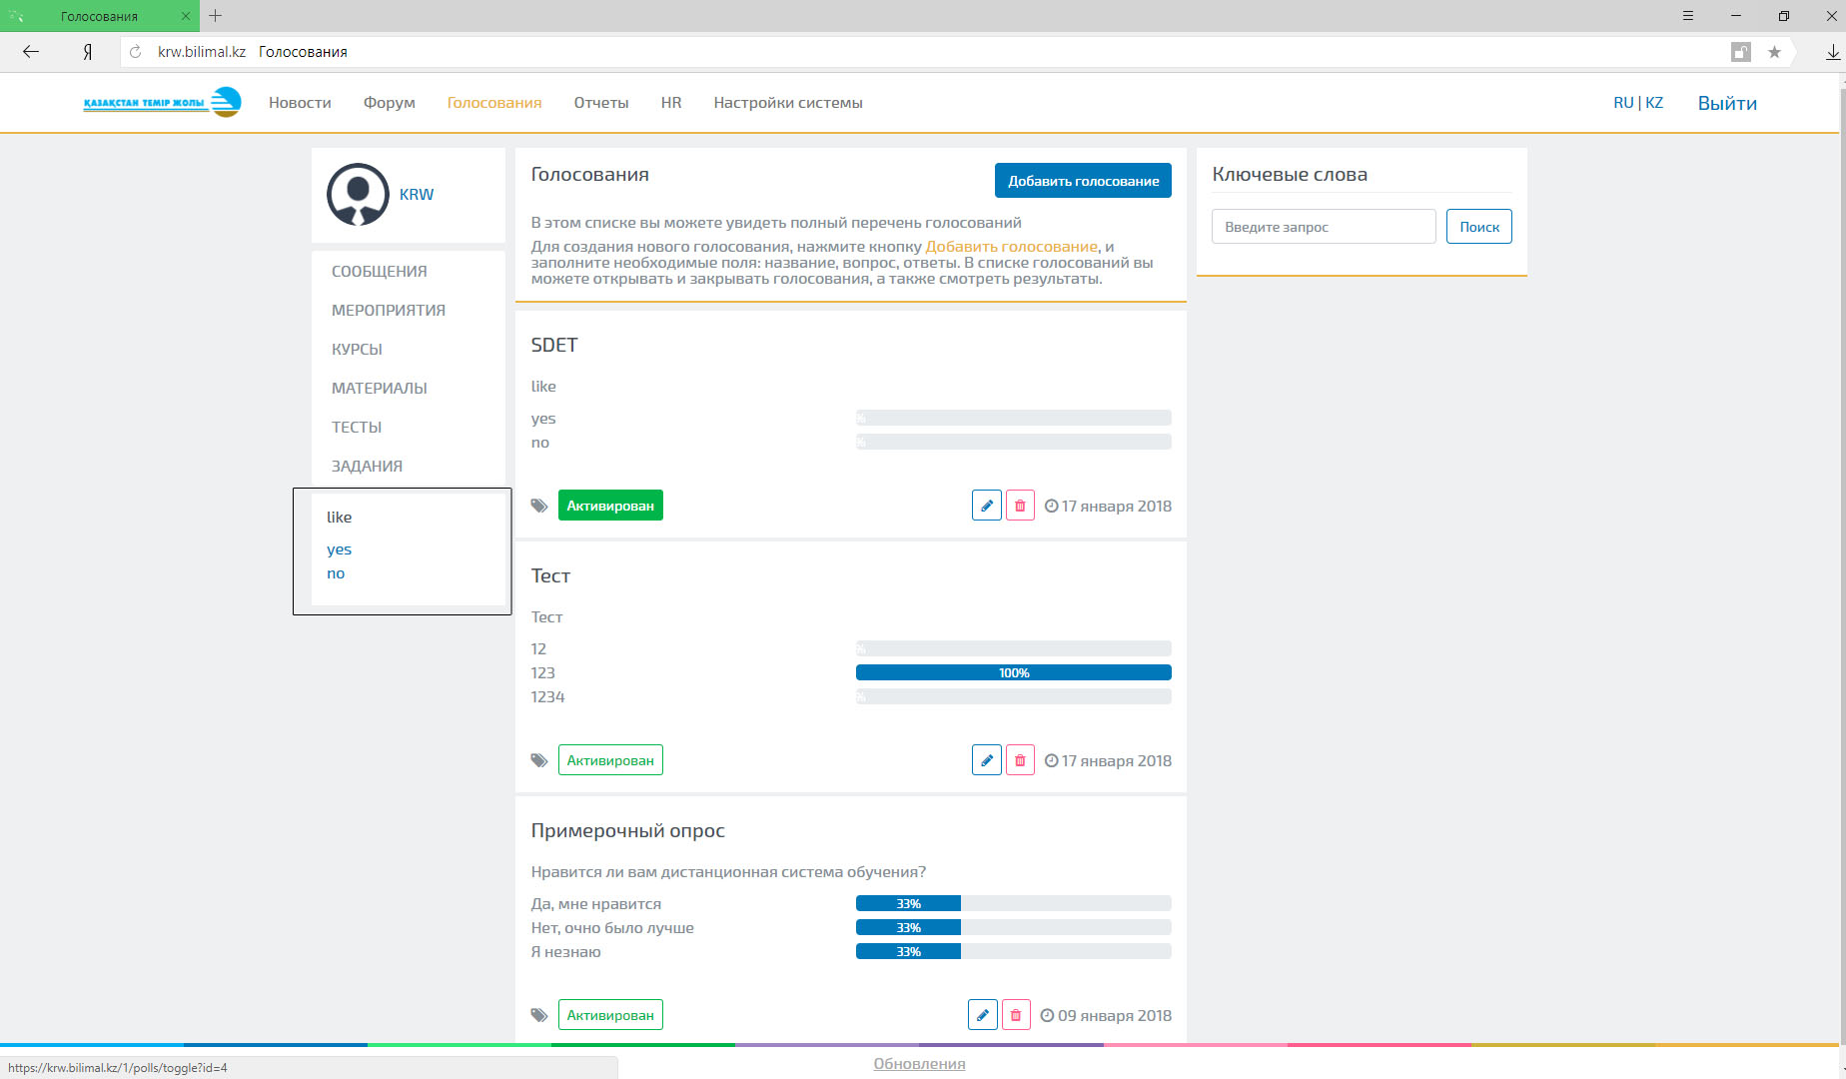

Для того, чтобы высказать своем мнение по вопросу голосования/ опроса нажмите на один из возможных вариантов. При этом модуль голосования исчезает из личного кабинета (в личном кабинете пользователя отображаются только голосования/ опросы, по которым пользователь еще не проголосовал). Статистику по голосованию/ опросу отображается в общем перечне.

